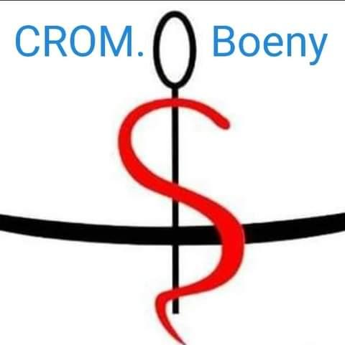

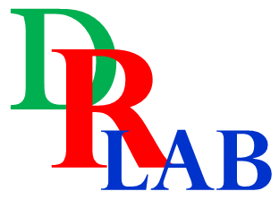

LE CROM Conseil régional de l’Ordre des Médecins de Mahajanga est heureux de vous inviter le
Vendredi 28 juillet 2023
l’ALLIANCE FRANCAISE DE MAJUNGA
de 18H A 20H :

CONFERENCE INEDITE
Donnée par Didier RAMIANDRASOA
Ingénieur chimiste AROMATOLOGUE
LA PHYTO AROMA UNE MEDECINE QUANTIQUE
De l’aromathérapie scientifique à l’aromathérapie clinique
Thèmes :
HUILE ESSENTIELLE (HE) ET MEDICAMENT
Molécules vivantes et volatiles / AROMATHERAPIE / HE / DISTILLATION
Molécules de synthèse, médicament / PHYTOTHERAPIE
MEDECINES OCCIDENTALE ET ORIENTALES
Médecine occidentale / ALLOPATHIE
Médecines orientales
- Médecine extrême-orientale / MTC / Acupuncture
- Médecine indienne / AYURVEDA
- Médecine tibétaine
MEDECINE TRADITIONNELLE MALGACHE
Plantes médicinales / TAMBAVY
Plantes aromatiques / EVOKA / FOSA
Règle des 3P / TRADIPRATICIEN
RT / RTA
ILLUSTRATIONS : qualité et dosage
INFECTIONS DE TOUTES SORTES
GEL HYDRO ALCOOLIQUE
BAUMES / HUILES DE MASSAGE
DIFFUSION ATMOSPHERIQUE
STICK INHALATEUR
AROMIELS / COMPLEMENTS ALIMENTAIRES

Une dégustation aromatique sera offerte à la fin de la prestation.
Un programme de formation vous sera aussi proposé ainsi que la dédicace de son premier livre
« Parcours d’un aromatologue malgache ».

DRLAB28072023
www.planetearoma.fr
https://didiera-aromatherapie.com
https://tamtamphytoaroma.com

